「こころの窓」地理 No、４
こんにちは。今日の気分はいかがですか。
今日のお題は｢国の名前や川や山調べ｣です。①から㊿の名前を調べてくださいね。
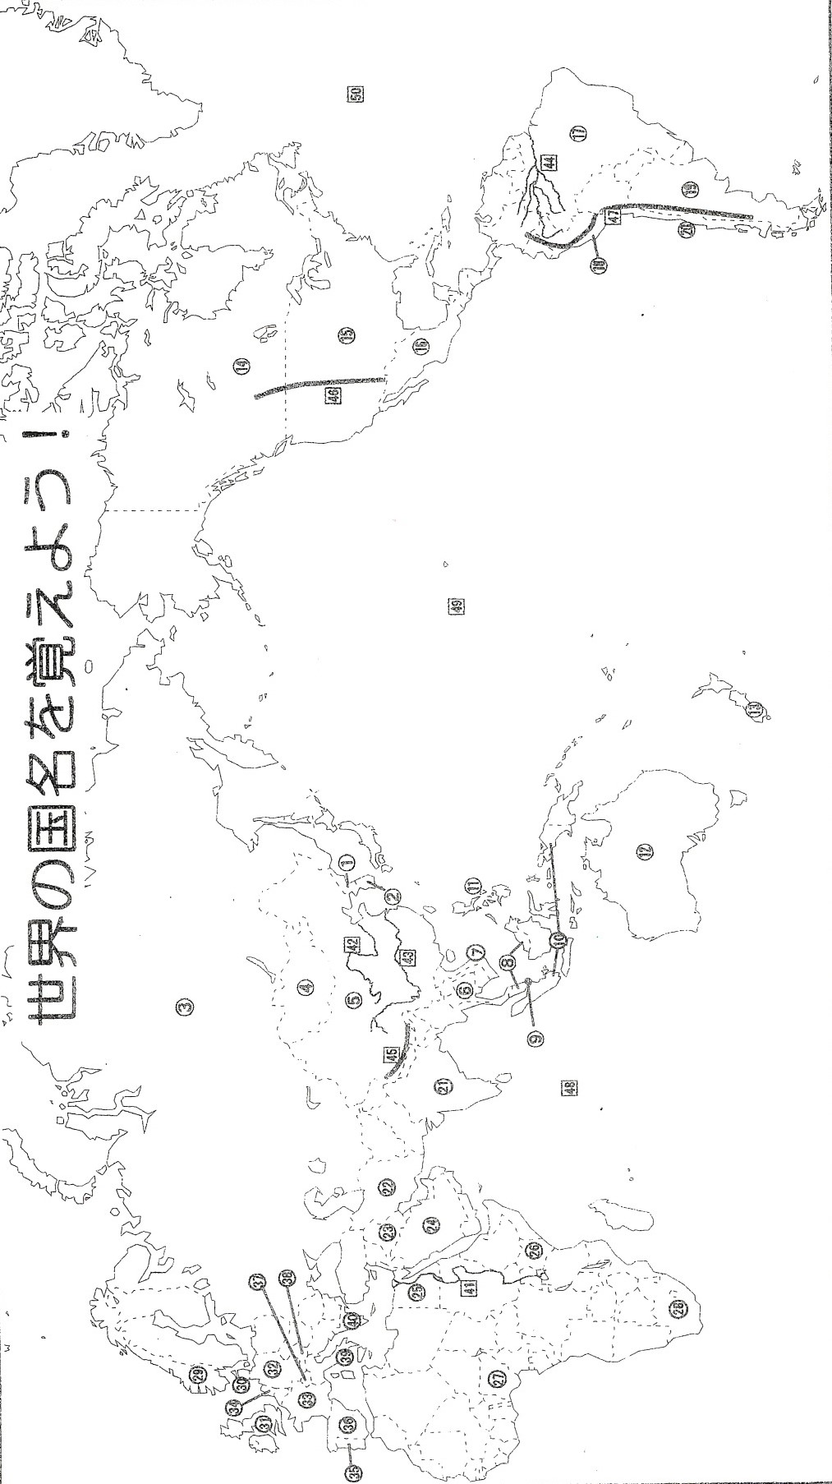
ところで、世界一大きな国はどこか知っていますか。それは、③番のロシアという国です。見ると分かりますが、他の国に比べてダントツででかいですね。

では、日本一の山といえば富士山ですが、世界一の山といえばどこか分かりますか。実はエベレストという山です。この山は、中国とインドの間にあるヒマラヤ山脈というところにある山です。富士山の二倍以上も高い山です。

次に、世界一長い川はわかりますか。それは㊶番のナイル川です。でも、流域面積でいうと世界一は㊹番のアマゾン川なのです。

世界の国や地形を調べると意外とおもしろいことがたくさん出てきます。
一度調べてみてくださいネ！
お疲れ様でした。
では、復習問題へ進んでください！
復習問題
１．①から㊿までの国名や川、山脈、海の名前を書きなさい。
① ② ③ ④
⑤ ⑥ ⑦ ⑧
⑨ ⑩ ⑪ ⑫
⑬ ⑭ ⑮ ⑯
⑰ ⑱ ⑲ ⑳
㉑ ㉒ ㉓ ㉔
㉕ ㉖ ㉗ ㉘
㉙ ㉚ ㉛ ㉜
㉝ ㉞ ㉟ ㊱
㊲ ㊳ ㊴ ㊵
㊶ ㊷ ㊸ ㊹
㊺ ㊻ ㊼ ㊽
㊾ ㊿

解答
① 朝鮮民主主義人民共和国 ② 大韓民国（韓国） ③ ロシア ④ モンゴル
⑤ 中華人民共和国（中国）⑥ タイ ⑦ ベトナム ⑧ マレーシア
⑨ シンガポール ⑩ インドネシア ⑪ フィリピン ⑫ オーストラリア
⑬ ニュージーランド ⑭ カナダ ⑮ アメリカ合衆国 ⑯ メキシコ
⑰ ブラジル ⑱ ペルー ⑲ アルゼンチン ⑳ チリ
㉑ インド ㉒ イラン ㉓ イラク ㉔ サウジアラビア
㉕ エジプト ㉖ ケニア ㉗ ナイジェリア ㉘ 南アフリカ共和国
㉙ ノルウェー ㉚ デンマーク ㉛ イギリス ㉜ ドイツ
㉝ フランス ㉞ オランダ ㉟ ポルトガル ㊱ スペイン
㊲ スイス ㊳ オーストラリア ㊴ イタリア ㊵ ギリシャ
㊶ ナイル川 ㊷ 黄河（こうが） ㊸ 長江（ちょうこう） ㊹ アマゾン川
㊺ ヒマラヤ山脈 ㊻ ロッキー山脈 ㊼ アンデス山脈 ㊽ インド洋
㊾ 太平洋 ㊿ 大西洋

世界には２００以上の国があります。しかし、中学で学習する国は、約４０ヶ国ほどです。だからこれだけ知っていれば完璧です。また、山や川や海もこれだけ知っていれば十分です。
それから、歴史でもいろんな国が出てきます。たとえば、最初に出てくるのはやっぱり中国と朝鮮です。かつては、北朝鮮と韓国は一つの国でしたが、太平洋戦争の後にソ連とアメリカがケンカをして取り合いをしたから二つに分かれてしまったのですよ。また、戦国時代には鉄砲を伝えてくれたポルトガルや、キリスト教を伝えたザビエルはスペインの人です。さらに、江戸時代に鎖国をした日本は、オランダだけとは貿易をしていました。こんなふうにいろんな国が出てきますが、すべてこの地図にあるので安心して勉強してくださいネ！

お疲れ様でした。ではまた「こころの窓」で合いましょう。

